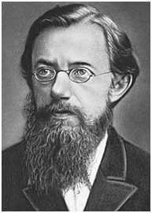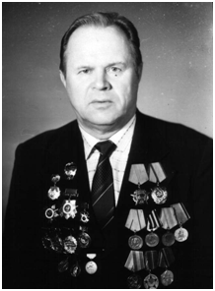**ВЕРХНЯДЗВІНСКАЯ**

**ЦЭНТРАЛЬНАЯ РАЁННАЯ**

**БІБЛІЯТЭКА імя Т. ХАДКЕВІЧА**

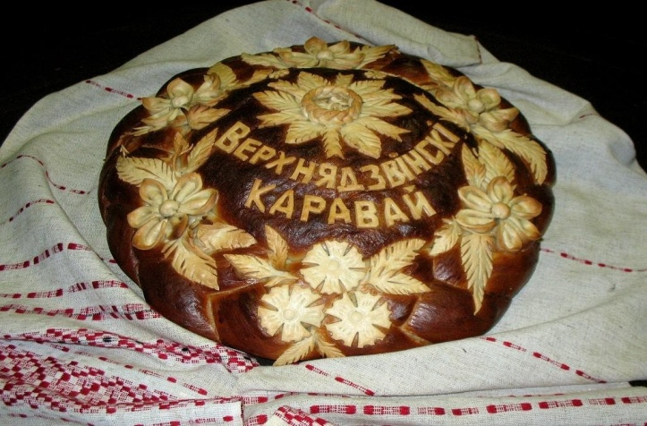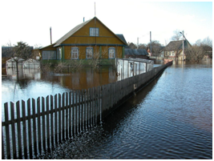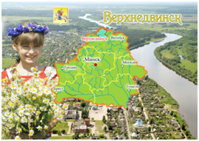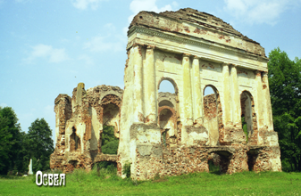

➢ **80** гадоў - з дня заснавання (1935) **Бігосаўскага сельскага Савета**

➢ **95** гадоў - з дня заснавання (1920)**Боркавіцкага сельскага Савета**

➢ **85** гадоў - з дня заснавання (1930) **Дзёрнавіцкага сельскага Савета**

➢ **55** гадоў - з дня адкрыцця (1960) **музея краязнаўства ў СШ № 2**

➢ **50** гадоў - з дня заснавання (1965) **літаратурнага аб'яднання "Дзвінскія заранкі"**

➢ **70** гадоў - з дня заснавання (1945) **пажарна- аварыйна выратавальнага атрада**

➢ **45** гадоў - з дня адкрыцця (1970) **УЗ “Верхнядзвінская ЦРБ”**

➢ **30** гадоў - таму пабудаваны (1985) **спартыўны комплекс у г. Верхнядзвінску**

➢ **255** гадоў - з дня нараджэння (1760) **Цяцерскага Фаўстына Іванавіча** - доктара філасофіі, грамадскага дзеяча

➢ **130** гадоў - з дня нараджэння (1885) **Багдановіча Генадзя Васільевіча** - асветніка, грамадскага дзеяча і педагога

* **100** гадоў - з дня нараджэння (1915) **Зімацкай Леангіны Іосіфаўны** - заслужанай настаўніцы Беларусі / в. Жыгулі/

 ➢ **85** гадоў - з дня нараджэння (1930) **Мароз** **Аляксандры Аляксандраўны** - заслужанай настаўніцы Беларусі /в.Чурылава/

 ➢ **90** гадоў - з дня нараджэння (1925) **Някрасава Вікенція Лявонавіча** - заслужанага настаўніка Беларусі/працаваў дырэктарам Бароўскай васьмігадовай школы/

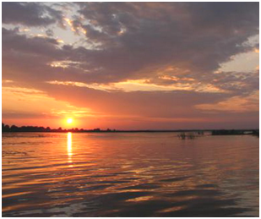**15 гадоў**—з дня стварэння (2000) рэспубліканскага ландшафтнага **заказніка “Асвейскі”**

Заказнік "Асвейскі" - буйны комплекс азёр, лясоў, пераходных і верхавых балот. Яго плошча складае больш за 27,7 тыс. га. У межах заказніка зарэгістравана 206 відаў птушак, якія тут гняздзяцца (44 занесены ў Чырвоную кнігу Беларусі). У заказніку жыве таксама 3 віды млекакормячых (буры мядзведзь, барсук, рысь) і 16 відаў раслін, занесеных у Чырвоную кнігу рэспублікі. З рэдкіх раслін батанікі выдзяляюць гібрыдныя формы алешыны клейкай і алешыны шэрай, высакастволыя формы карэльскай бярозы, буйную папуляцыю жоўтага гарлачыка малога і рэдкую рэліктавую насякомаедную расліну альдраванда пузыраватая. З 2002 года заказніку прысвоены статус Рамсарскае ўгоддзе.

**Студзень**

**1** - **35 гадоў**  з дня заснавання (1980) **прадпрыемства меліярацыйных сістэм Верхнядзвінскае УП**

**1** - **25 гадоў** з дня адкрыцця (1990) **Верхнядзвінскага завода сталярных вырабаў**

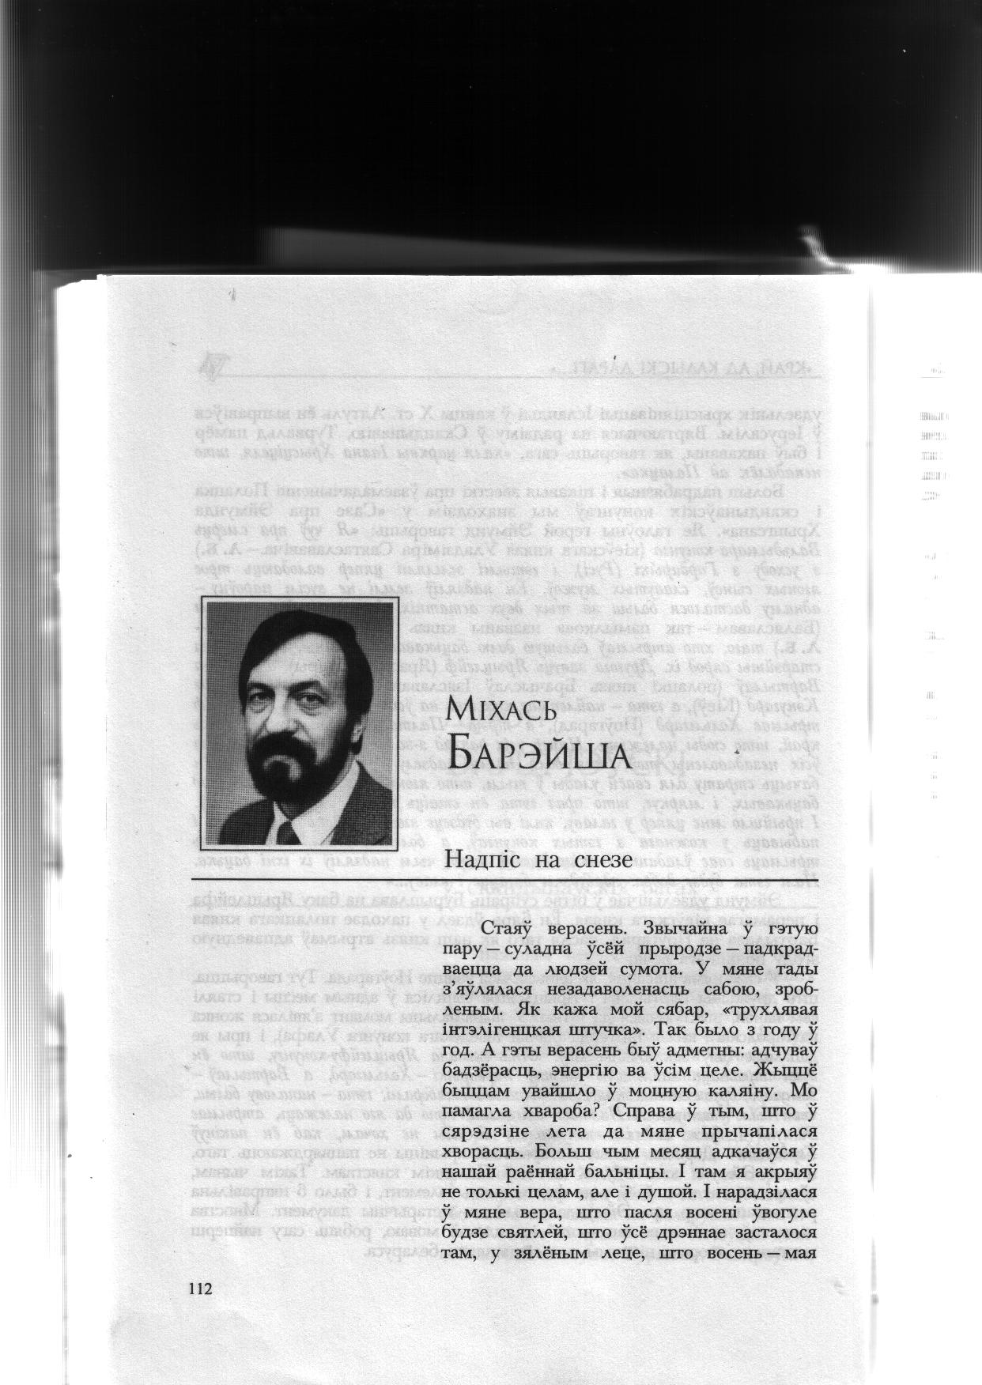

**4** **- 65 гадоў** з дня нараджэння (1950) **Барэйшы Міхаіла Уладзіміравіча (Міхася)** - празаіка, паэта, перакладчыка / в. Новы лад/

Няма з намі творцы,

і сумна і крыўдна,

Ды ўзнімем галовы прад

памяццю сына.

Ён многа сказаў нам слоў

Нам даў запавет:

" Жывіце светла"

Т. Аленіна

Нарадзіўся Міхась Барэйша ў вёсцы Новы лад у сялянскай сям'і ў 1950 годзе. Вучыўся ў Дзёрнавіцкай васьмігадовай школе. Скончыў Наваполацкі нафтавы тэхнікум і Белдзяржуніверсітэт. Служыў на Балтыйскім флоце, працаваў і жыў у Наваполацку. Кіраваў літаратурным аб'яднаннем "Наддзвінне". Пачынаў Міхась Уладзіміравіч як паэт, друкаваў свае вершы ў рэспубліканскіх выданнях. А затым перайшоў на прозу. Першы твор увайшоў у калектыўны зборнік " Сустрэчы". У 1980 годзе за публікацыю апавяданняў у часопісе " Маладосць" яму прысуджана прэмія гэтага выдання. М. Барэйша быў удзельнікам VIII Усесаюзнай нарады маладых літаратараў у Маскве. Ён шмат працаваў над сабой і над словам, выступаў і як перакладчык. у 1989 годзе быў прыняты ў саюз пісьменнікаў СССР. Яго імя занесена ў летапіс беларускай літаратуры. Яго творы кранаюць чытача лірызмам, нейкай асаблівай чысцінёй і чалавечнасцю. Цяжкая хвароба не дала магчымасці доўга квітнець таленту. Міхась Уладзіміравіч заўчасна памёр у 1990 годзе.

Пахаваны на могілках каля вёскі Новы лад. Матэрыялы аб жыцці і творчасці М. Барэйшы, яго творы можна знайсці, акрамя Дзёрнавіцкай школы і бібліятэкі, яшчэ і ў цэнтральнай раённай бібліятэцы.

**Літаратура аб жыцці і творчасці:**

Барэйша М. // Пісьменнікі Віцебшчыны : даведнік.- Віцебск, 2001.- С. 19-20

Барэйша М. // Беларуская энцыклапедыя: 18 т., т. 2.— Мн.,1996. - С. 336

Барэйша М. // Беларускія пісьменнікі: даведнік. - Мн, 1994.— С. 51

Барэйша М. - / папка матэрыялаў/

**20** - **45 гадоў** з дня заснавання (1970) КУВСП**"Лявонішана"**

**Люты**

**2 — 85 гадоў** з дня заснавання (1930)

ААТ**"Баліны "**

**Сакавік**

**2** - **55 гадоў** з дня заснавання (1960)

ААТ **“ Каханавічы”**

**Красавік**

**1** **- 85 гадоў** з дня заснавання (1930)

ААТ **"Сакалоўшчына"**

**3 — 270 гадоў**з дня нараджэння (1745) **Фанвізіна Дзяніса Іванавіча**— сатырыка, драматурга, перакладчыка (у 1773 г. атрымаў у дар маёнтак Лісна Дрысенскага уезда)

***Май***

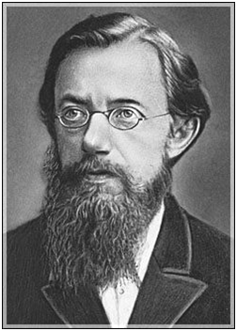

**15** - **170 гадоў** з дня нараджэння (1845) **Чэрскага Івана Дамінікавіча (Дзяменцьевіча) -**  географа, геолага, вядомага даследчыка Сібіры

Імя гэта вядома ўсім яшчэ па школьных уроках геаграфіі. Горад Чэрскі на Калыме, краж Чэрскага ў Забайкаллі, гара Чэрскага пад Іркуцкам, даліна Чэрскага ў Саянах.

Між тым, Ян Дамінікавіч - наш зямляк. Месца яго нараджэння - в. Свольна Дрысенскага павета. Чэрскі— шляхецкага паходжання. Вучыўся ў Вільні, у дваранскім інстытуце. За ўдзел у паўстанні 1863-64 гадоў быў з яго выключаны, здадзены ў салдаты і адпраўлены ў Сібір. Праз 5 гадоў ад службы вызвалены - пагоршылася здароў'е. Ва ўніверсітэт яго не прынялі, як палітычнага злачынцу. Усходне-Сібірскі аддзел Рускага геаграфічнага таварыства запрасіў Чэрскага на працу.

Наш зямляк займаўся геалагічнымі і палеанталагічнымі даследаваннямі ў Саянах і Прыбайкаллі, у басейнах Ангары і Ніжняй Тунгускі.

Вывучаў будову берагоў Байкала і склаў першую геалагічную карту яго ўзбярэжжа. Ян Дамінікавіч вывучаў мову і звычаі якутаў, юкагіраў, эвенаў. Памёр 7 ліпеня 1892 г. і пахаваны ля Калымы.

**Літаратура аб жыцці і дзейнасці**

Чэрскі Іван Дзяменцьевіч. - Мн: БДУ, 2005. - С.35

Чэрскі I. Д // Их именами названы..: Энцикл. справочник. - Мн, 1987. - С. 667

Чэрскі I. Д. // Беларусь : Энцыкл. даведнік. - Мн, 1995. - С.762

Чэрскі I. Д. // БелСЭ т. 11. - Мн, 1974. - С. 264

Чэрскі I. Д. // Беларуская энцыклапедыя: у 18 т. Т. 17. - Мн, 2003. - С. 333- 334

Волынецкий краеведческий музей имени И.Д. Черского // Туристические регионы Беларуси.-Минск, 2008 - С.134

Верхнедвинского района государственный краеведческий музей им. И. Черского //  Регионы Беларуси: энциклопедия. В 7т. т.2 Витебская область. В 2кн. Кн1. - Минск: Беларус. энцыкл. імя П. Броўкі. -  2010. - C.134

Ермоленко, В.А. Путь в бессмертие // Ермоленко, В. А. Белорусы и Русский Север.- Минск, 2009.- С.146-159

Марціновіч, А. Ён і мёртвы наперадзе// Марціновіч А. Зерне да зерня. - Мн, 1996. - С. 296-308

Бендер Н. Сын белорусской земли // Тайный замысел командора. - Мн, 1997.—С. 369- 373

Карлюкевіч, А. Ад старажытнай Дрысы - да Верхнядзвінска //Радзімазнаўства.- Мінск.- 2010.- 61-64

Кузьміч, М.П. Чэрскі Іван Дзяменцьевіч // Імёны. Асобы. Лёсы.- Мінск.- 2012.- C.306

Неизвестные факты из биографии Н. Черского и его семьи : Реферат.—Иркутск, 2000

Русецкі, А. У. Навуковая спадчына Івана Чэрскага // Русецкі, А. У. Мастацкая культура Віцебскага паазер'я .- Мн.: БелЭн,. - 2005. - С.298-300

Ярмоленка В. За даляглядам Айкумены . - Мн, 1995. - 59 с.

Чэрскі I. Д. /Гражданин. Путешественник. Ученый: папка матэрыялаў/

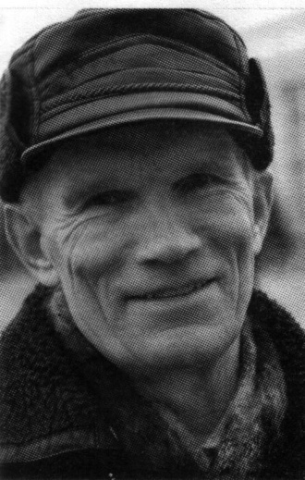

**18** - **75 гадоў** з дня нараджэння (1940) **Старынскага Валерыя** - паэта / в. Бароўка/

Валерый Аляксандравіч нарадзіўся 18 мая 1940 года, у вёсцы Бароўка Дрысенскага раёна.

У 1957 годзе закончыў Дрысенскую сярэднюю школу, Друйскае ТУ-11 па спецыяльнасці — машыніст экскаватара.Са жніўня 1959 года па верасень 1964 года працаваў на будаўніцтве НПЗ, Паліміра і на розных аб'ектах Наваполацка і Полацка.

У 1969 годзе закончыў аўтатрактарны факультэт Беларускага палітэхнічнага інстытута. Актыўны ўдзельнік канцэртаў мастацкай самадзейнасці, чытальнік, спявак. 3 1965 па 1968 год — старшыня літаб’яднання пры інстытуцкай газеце “Савецкі інжынер”. Закончыў пры інстытуце тэатральную студыю. У Наваполацку — удзельнік літаб'яднання “Крыніцы” з 1969 года перыядычна друкуецца ў газетах “Хімік”, “Новая газета”. Са сваімі вершамі выступае ў дамах культуры, школах, бібліятэках. Піша на свае вершы музыку.

Друкаваўся ў рэспубліканскай перыёдыцы і калектыўных зборніках: “Русло” (1997), “Логос” (2004). Выпусціў чатыры кнігі вершаў: “Ветразі жыцця”, “Любовь и боль”, “И сердце в сердце стучится…”, “Плач жураўліны”.

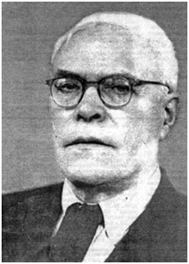

**20**—**120 гадоў** з дня нараджэння (1895) **Накоўніка Мікалая Іванавіча —** інжынера-геолага, доктара геолага-мінералагічных навук, прафесара / в. Накоўнікі/

Яшчэ ў дзяцінстве нарадзілася ў Мікалая Іванавіча любоў да мінералаў, бо ён любіў гуляць на беразе Дзвіны, дзе яшчэ з часоў полацкага князя Барыса ляжыць вялізны камень. Многа цудоўных дзён правёў хлопчык каля яго. Прайшлі доўгія гады, перш чым мара збылася. Вучоба ў Дзісненскім вучылішчы, работа тэлеграфістам, служба ў арміі, заняткі ў Віцебскай школе дарослых. У 1922 г. стаў студэнтам геалагічнага інстытута. Праз тры гады Накоўнік перайшоў на геалагічны факультэт Ленінградскага ўніверсітэта. Яшчэ будучы студэнтам, Мікалай удзельнічаў у геалагічных экспедыцыях. У 1926 г. у час адной з іх, знайшоў месцазнаходжанне камянёў карунд, якія выкарыстоўваюцца для шліфоўкі і паліроўкі стальных люставых паверхнасцяў. Гэта Семіз-бугінскае карундавае месцазнаходжанне “самае буйное на зямным шары”. Знакамітае адкрыццё вызваліла нашу краіну ад увоза ў нашу краіну карундавых вырабаў з Грэцыі і ЗША.

Пасля заканчэння ўніверсітэта яго запрасілі на кафедру петраграфіі Ленінградскага горнага інстытута. Яго цягнула на пошукі новых месцазнаходжанняў карысных выкапняў і перш за ўсё ў Казахстан. Па паданнях, на беразе Балхаша, бліз Саяка, калісьці знаходзіліся медныя руднікі. Стары казах Сейкумбай Тарубаеў прывёў Накоўніка на тое месца. Вопытны геолаг знайшоў, амаль занесеныя пяском, штольні. На геалагічнай карце краіны з’явілася Саякскае медна-цітанавае месцазнаходжанне. Знакамітыя адкрыцці пытлівага шукальніка прыродных багаццяў у Казахстане, на Алтаі, Урале і Каўказе аказалі неацэнную паслугу краіне. Мікалаю Іванавічу без абароны дысертацыі была прысвоена вучоная ступень кандыдата геолага-мінералагічных навук.

Дастойным укладам стала доктарская дысертацыя. Таксама Мікалай Іванавіч узначаліў кафедру петраграфіі (навукі аб горных пародах) у Казахскім універсітэце, працаваў прафесарам кафедры геахіміі Мінскага ўніверсітэта. Ён быў узнагароджаны ордэнамі Працоўнага Чырвонага сцягу, “Знак Пашаны”, медалямі.

**21** – **100 гадоў** з дня нараджэння (1915) **Фраленка Алены Уладзіміраўны—**доктара медыцынскіх навук /г. Дрыса/

***Чэрвень***

**35 гадоў** - з дня адкрыцця (1980) **ясляў-сада № 4**

***Ліпень***

**45 гадоў** - з дня заснавання (1970) **філіяла «Верхнядзвінск» «Аўтобусны парк №2 г. Полацка»**

***Жнівень***

**30 гадоў** з дня адкрыцця (1985) **ясляў-сада № 2**

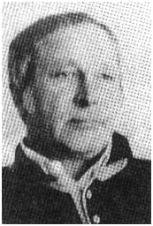

**4–80 гадоў** з дня нараджэння (1935) **Ясвіна Яўгена Станіслававіча** - мастака / г.п Асвея/

Яўген Станіслававіч нарадзіўся 4 жніўня 1935 года ў г. п. Асвея. Скончыў Сталінабадскае мастацкае вучылішча (1960) і Беларускі тэатральна-мастацкі інстытут (1966). Вучыўся ў І. Ахрэмчыка. Удзельнік мастацкіх выставак з 1966 г. Працаваў у станковым жывапісе, пераважна ў жанрах карціны і партрэта.

Асноўныя творы: палотны «Бежанцы», «Старшыня», «З работы», «Невядомы салдат», «Вечны агонь», «Смага», «Вяртанне», «Зямля», «Жаночы партрэт», «Лён» і іншыя. Член Беларускага саюза мастакоў з 1972 г. Жыў у г. Віцебску.

**Літаратура**1. Лебедзеў, Г. Камертон творчасці / Г. Лебедзеў // Літаратура і мастацтва. – 1969. – 22 ліп. – С. 4

2. Ясвін Яўген Станіслававіч // Памяць: гісторыка-дакументальная хроніка Верхнядзвінскага раёна: у 2 кн. / рэдкал.: У.С. Богаў [і інш.]. – Мн., 2000. – Кн. 2. – С. 255

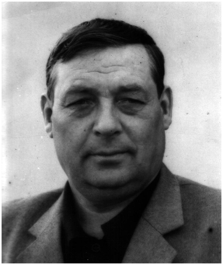

**5–80 гадоў** з дня нараджэння (1935) **Быкава Уладзіміра Арсенцьевіча** - заслужанага работніка сельскай гаспадаркі

Арсенцьевіч нарадзіўся ў 1935 г. у в. Асёткі. Перадавік сельскагаспадарчай вытворчасці(1990), заслужаны работнік сельскай гаспадаркі.

  Працоўную дзейнасць пачаў у 1952 г. па- мочнікам камбайнера ў калгасе імя Жданава. Працаваў аграномам, інспектарам раённага ўпраўлення сельскай гаспадаркі. У 1969 г. скончыў Беларускую сельскагаспадарчую акадэмію. 3 1963 г. і да выхаду на пенсію (1998) быў старшынёй калгаса імя Ільіча. Жыў ў в. Нурава.

Узнагароджаны ордэнамі Працоўнага Чырвонага Сцяга і «Знак Пашаны», медалямі.

**27** - **95 гадоў** з дня нараджэння (1920) **Слабады Аляксандра Іванавіча** - Героя Сацыялістычнай працы / в. Дубровы/

***Кастрычнік***

**1 - 55 год** з дня заснавання (1960) **ААТ " Верус"**

**1 - 55 год** з дня заснавання (1960) **ААТ " Міла"**

**1**—**115 гадоў** з дня нараджэння (1900) **Хмялеўскага Мікалая Рыгоравіча**— генерал-лейтананта авіяцыі / в. Бароўка/

**14** - **115 гадоў** з дня нараджэння (1900) **Дубра Антона Вікенцьевіча** - генерал-маёра / в. Нарушова/

**30** - **110** гадоў з дня нараджэння (1905) **Бембеля Андрэя Ануфрыевіча** - скульптура / звязаны каранямі свайго роду з Асвейшчынай /

***Лістапад***

**3—115 гадоў** з дня нараджэння (1900) **Карнавухава Марка Лукіча** - генерал-маёра тэхнічных войск / в. Гор'е/

***Снежань***



**10** снежня**—90 гадоў з** дня нараджэння (1925) **Капусцёнка Генадзя Уладзіміравіча -** пісьменніка, ветэрана вайны і працы

Нарадзіўся Генадзь Уладзіміравіч у в. Замошша ў сялянскай сям'і. 16-гадовым юнаком ён прыйшоў у атрад “Боевай”. Быў смелым і рашучым партызанам-разведчыкам, асабіста скінуў пад адхон пяць варожых эшалонаў, браў у палон гітлераўскіх салдат. У студзені 1943 года яму давялося абараняць сваю вёску.

У пасляваенны час Генадзь закончыў Кемераўскі коксахімічны тэхнікум і стаў металургам. Працаваў на Кемераўскім коксахімічным заводзе, а затым на Наваліпецкім металургічным камбінаце. Стаў выдатным спецыялістам. Працаваў начальнікам змены коксавага цэха. Паспяваў пасядзець і за пісьмовым сталом. Пісаў аб равесніках і сябрах, якія партызанілі, якія змагаліся на франтах Вялікай Айчыннай. Нарысы друкаваў у раённай газеце « Дзвінская праўда".

Узнагароджаны двумя ордэнамі Айчыннай вайны II ступені, медалямі "Партызану Айчыннай вайны I ступені", "За перамогу над Германіяй", ордэнамі Кастрычніцкай Рэвалюцыі, Працоўнага Чырвонага Сцяга.

**Творы**

Капустенок, Г. В. С верой в победу. -Мн, 1980. - 159 с

Капустенок, Г. В. Отряд меняет название. - Мн, 1990. - 272 с.

Капустенок, Г. В. Человек нз легенды: докум. повесть. - Липецк, 1988. - 272

Капустенок, Г. В. Подвиги « Боевого» : повесть. Липецк, 1999. -256 с.

Капустенок Г. В. Партизанскими тропами : повесть, рассказы. -Липецк, 2002. - 256 с.

Капустенок Г. В. / папка материалов/

**60 год —** з дня заснавання (1955) Верхнядзвінскага **ДБУ-4 ААТ «ДБТ-1  г. Віцебск»**

**Складальнік Н. С. Глацёнак**

**Адказны за выпуск Л. А. Куўшынава**